====2020.06.05===============================================

1、Neural Collaborative Filtering （神经协同过滤）论文翻译

翻译地址：<https://www.cnblogs.com/HolyShine/p/6728999.html>

数据集：MovieLens

矩阵分解（MF）

神经网络能拟合连续函数，本文使用DNN（深层神经网络）

隐式反馈（implicit feedback）：购买产品和点击项目等间接反映用户偏好的行为，负反馈（negative feedback）存在自然稀疏（natural scarcity） / 显示反馈（explicit feedback）

1>基于神经网络的协同过滤通用框架NCF

2>多层感知机->NCF非线性建模能力

====2020.06.09===============================================

1、b站看推荐系统视频

<https://www.bilibili.com/video/BV1Ht411n7qd?from=search&seid=9516551589768032400>

====2020.06.10===============================================

一、协同过滤的运行流程

1、收集数据

比如用户的购买历史，关注，收藏行为，或者发表了某些评论，给某个物品打了多少分等等，这些都可以用来作为数据供推荐系统使用

2、找到相似用户和物品

找到用户间以及物品间的相似度，计算相关度的算法欧氏距离，皮尔逊相关度，Cosine等

3、选择策略进行推荐（Item based / User based）

二、评价指标

1、Precision

2、Recall

3、F1 score

4、AP（平均准确率）和MAP（N个用户的平均精度的均值）

5、NDCG系列 - CG，DCG

三、Demo

1、微软开源的推荐算法 - 神经协同过滤

2、数据集 User Item Rating 时间戳

------------------------------------------------------------------------------------------------------------------------------------

视频学习

<https://www.bilibili.com/video/BV1M4411y7DZ?from=search&seid=7414836105168735202>

一、基于协同过滤算法-简单搭建电影推荐系统

1、梯度下降

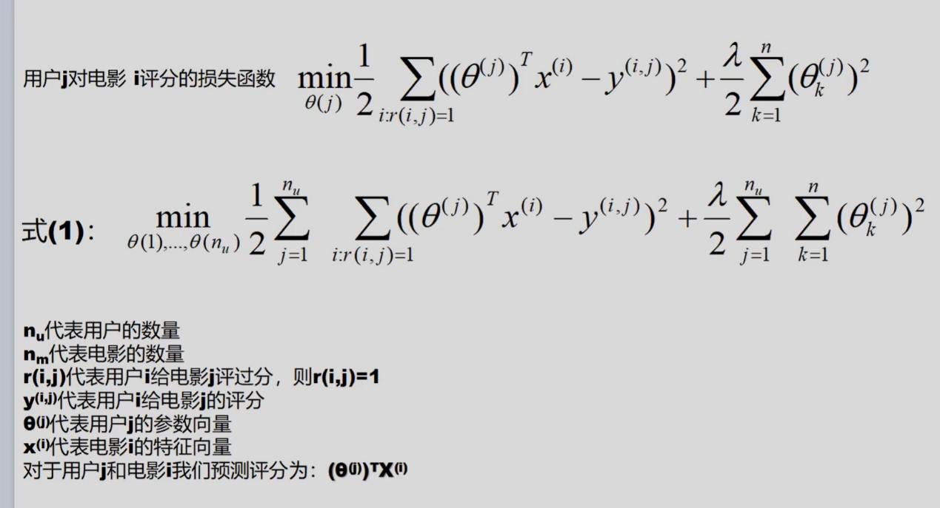

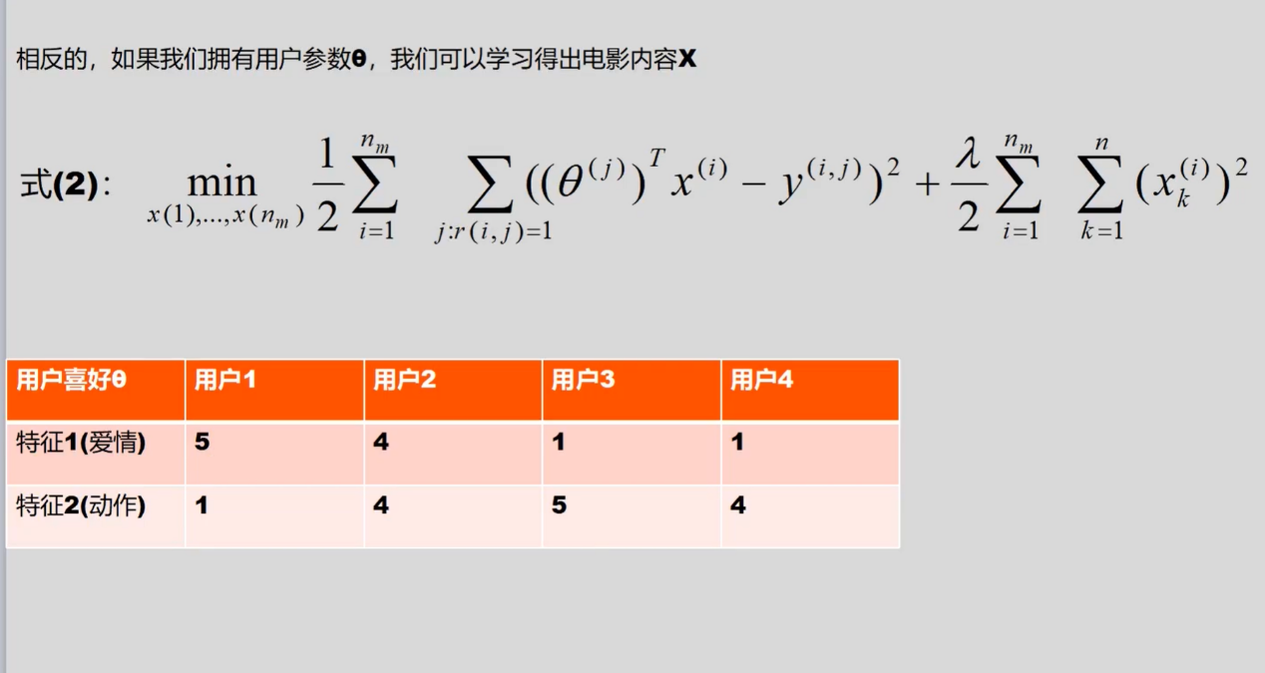

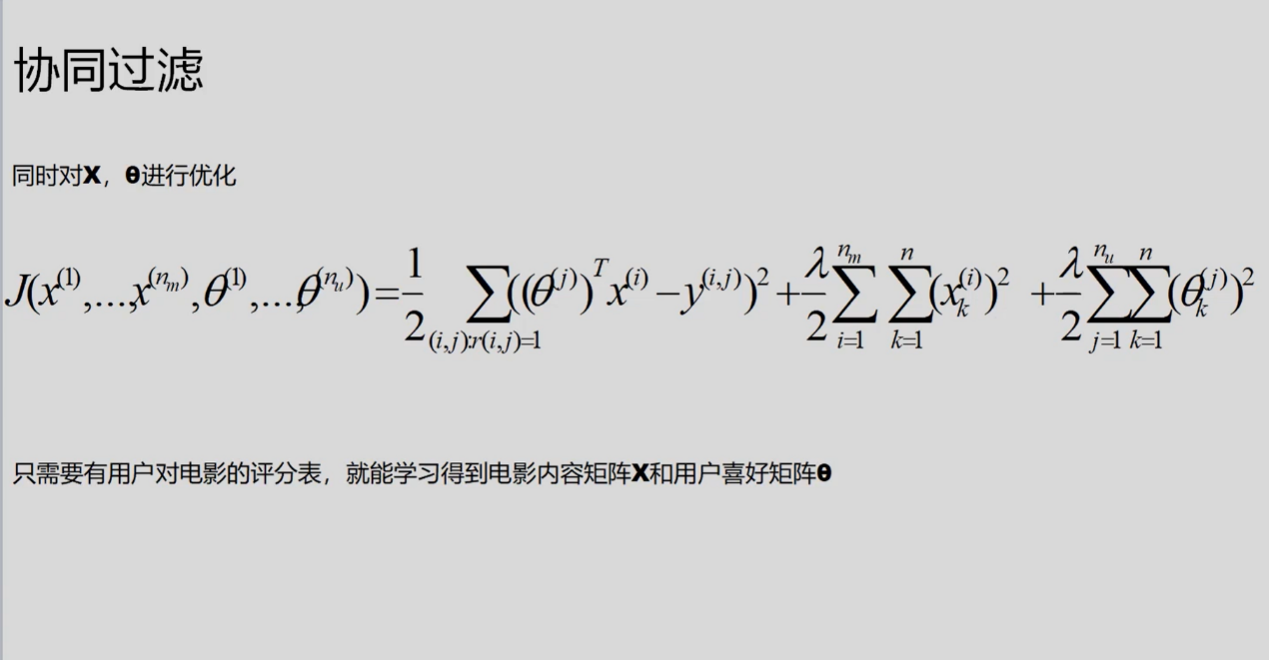

2、相似度的度量方法

1> 欧氏距离

2> 皮尔逊系数

3> 余弦相似度

二、矩阵分解，算法流程

1、初始x，θ 为一些随机小值

2、使用梯度下降算法最小化代价函数

3、在训练完算法后，预测(θ(j))TX(i)为用户j给电影i的评分

4、对于目标用户，按照其预测评分排序，选出TopN推荐给用户

三、待解决场景

1、冷启动

------------------------------------------------------------------------------------------------------------------------------------

融合深度神经网络和矩阵分解的多准则协同过滤推荐器

------------------------------------------------------------------------------------------------------------------------------------

支持向量机

<https://www.bilibili.com/video/BV1Vt411v7bg?from=search&seid=8762608696822559896>

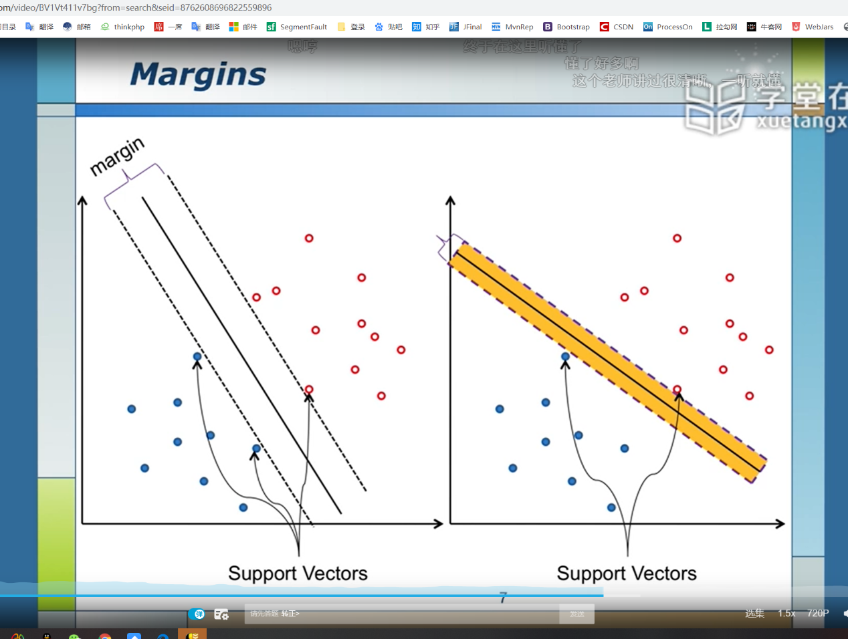

一、SVM是线性分类器 - 线性支持向量机 1、分对，2、Margin最大

二、SVM优化

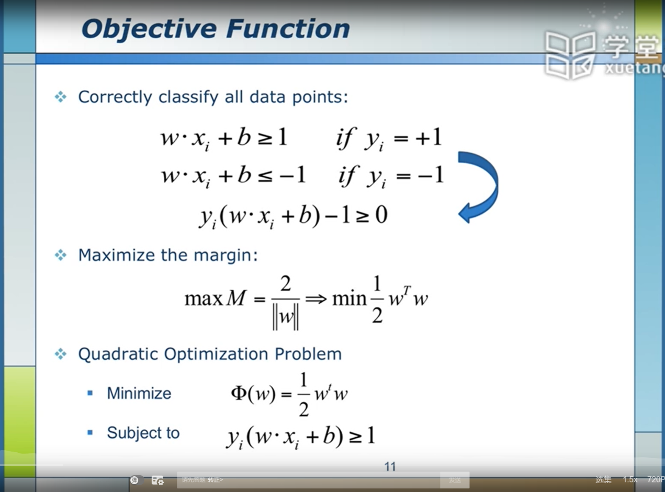

三、Soft Margin

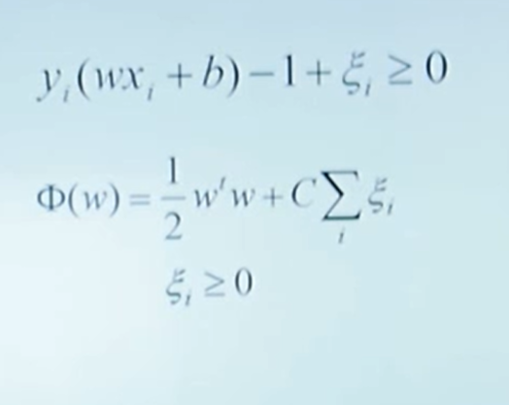

四、线性不可分（Non-Linear SVMs）

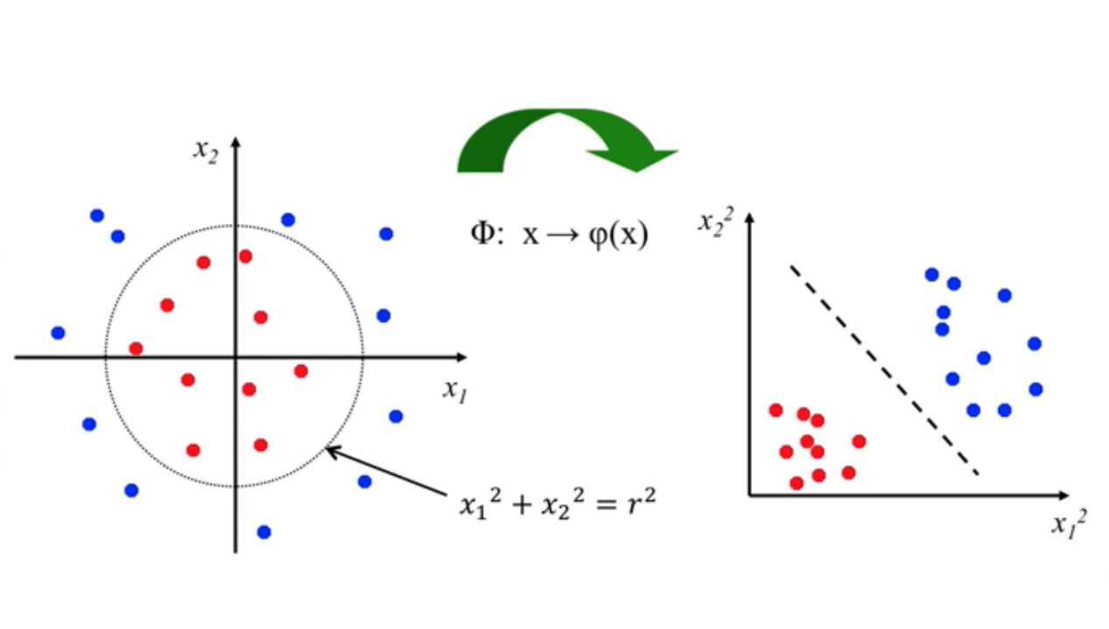

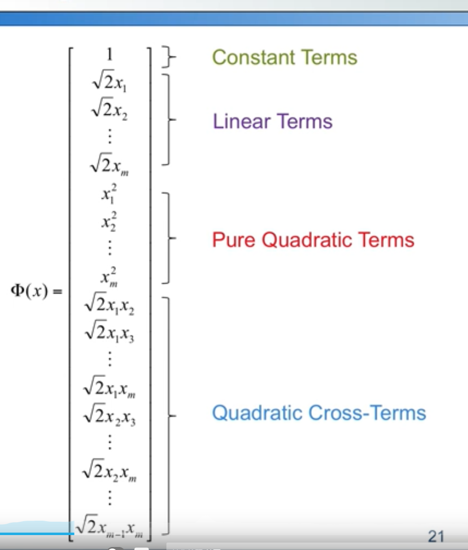

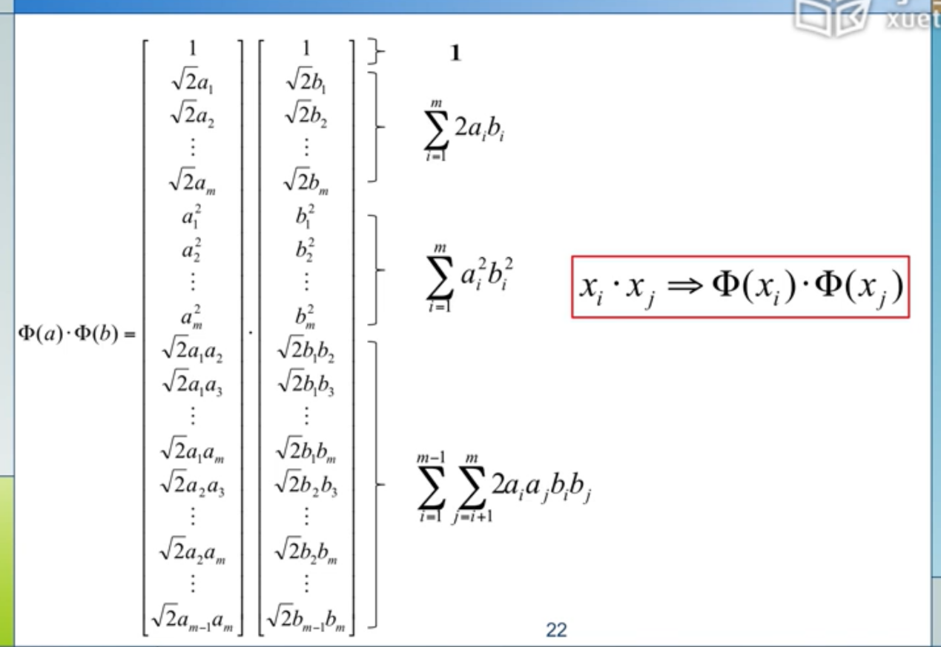

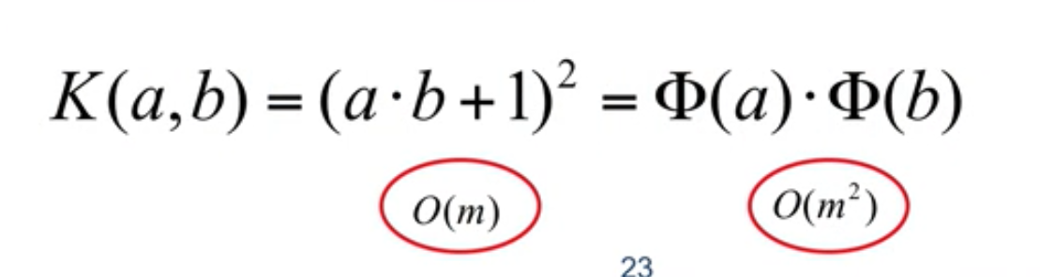

====2020.06.11===============================================

一、（文献）基于长短期记忆网络的协同过滤算法研究

（文献）融合标签特征和时间上下文的协同过滤推荐算法

（文献）Collaborative filtering with temporal dynamics

翻译：<https://blog.csdn.net/weixin_39655021/article/details/96504226>

可选题目：

基于记忆衰减网络的协同过滤多样性推荐算法研究与应用

基于记忆衰减网络的推荐算法研究与应用

基于记忆衰减网络的多样性推荐算法研究与应用

（文献）图书推荐系统中提升Top_N列表多样性算法研究_林婉莹